Med en doft av jul
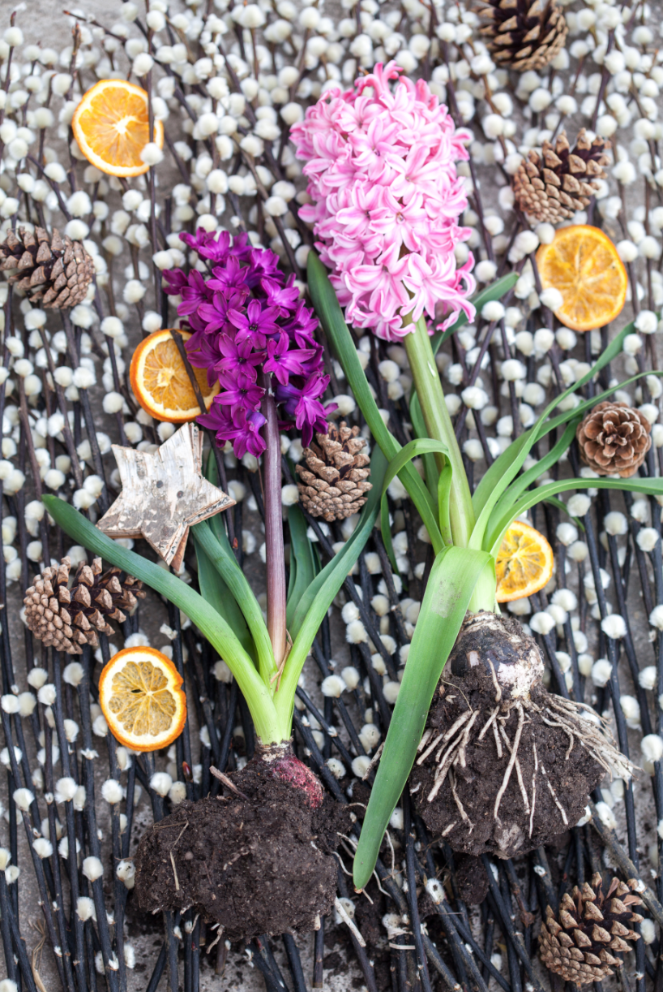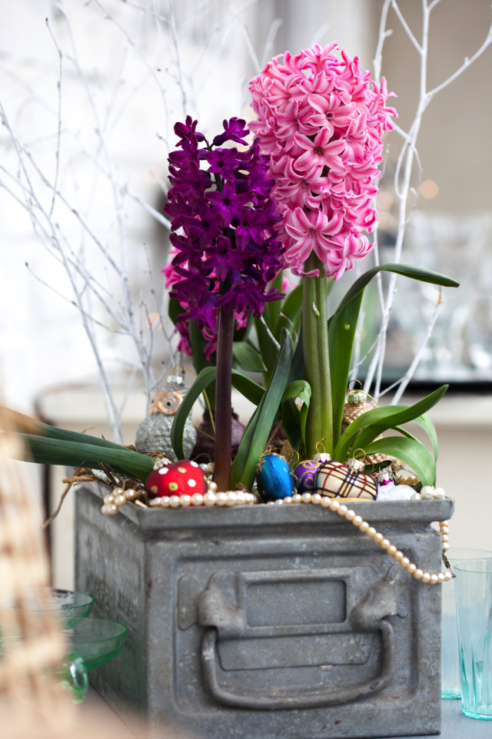
Hyacinten med sin ljuvliga doft är en älskad lökblomma som vi i Sverige har lång tradition av att använda till jul. Hyacinter passar lika bra i traditionella julgrupper som i moderna och kreativa arrangemang. Det finns hyacinter med allt ifrån intensiv doft till de som nästan inte dofter någonting alls. Tack vare doftkoder kan du enkelt välja vilken hyacint som passar dig bäst.
I Sverige har vi en lång tradition av att använda hyacinten som julblomma för att sprida julstämning med dess härliga doft. I affären hittar du fördrivna lökar som säljs i knoppstadiet och de är mycket lätta att använda.
Det går utmärkt att göra grupper med hyacinter och skapa sin egen stil med hjälp av till exempel mossa, ris och pynt. Eller varför inte använda en plåtlåda, vitsprayade kvistar, halsband och en uggla? Det fungerar lika bra! Torkade apelsinskivor och kottar från skogen är andra roliga accessoarer.
Ett klassiskt sätt att använda hyacinter är att placera dem i så kallade hyacintglas. Hyacintglas är ett speciellt glas med en midja i glaset där löken placeras och rötterna kan sedan hänga ner i vattnet. Tvätta hyacintlökarna rena från jord innan de placeras i glasen.
Välj rätt doft
För många är hyacinternas doft lika med doften av jul och sedan flera år tillbaks kan du välja hur mycket det ska dofta. Svenskodlade hyacinter är doftkods-märkta och du som konsument kan enkelt se om doften hos den utslagna hyacinten är svag, medel eller fyllig. Det finns hyacinter med allt i från intensiv doft till de som nästan inte dofter någonting alls. På senare år har det blivit populärt med sorter som doftar starkt.
Lätt att lyckas!
Hyacinter kan stå i fönstret såväl som en bit in i rummet. Sval placering nattetid förlänger blomningstiden.

Hyacint i kruka bör vattnas sparsamt men regelbundet så att inte jorden torkar ut. Långa blomstjälkar kan stöttas med en blompinne.
Fina även utomhus
Så länge vädret är milt fungerar hyacinter även utmärkt utomhus. Placerade i en kruka eller i en korg vid entrén skapar de ett härligt välkomnande. Fint att kombinera med till exempel julrosor, enris, en lykta och kottar.

Spännande historia
Hyacinten kom till Europa från Turkiet under 1500-talet och blev precis som tulpanen ett investeringsobjekt för blomsterodlare och affärsmän. De första hyacinterna som nådde Europa var relativt glesblommande sorter men med tiden hittade de holländska odlarna allt exklusivare sorter med täta blomklasar och fyllda blommor. Priserna för hyacinter steg succesivt och 1733 nådde de sitt max då den fyllda hyacinten ’Passé Non Plus Ultra´ såldes för 1600 guilders. På den tiden motsvarade det ungefär fem stadshus!
Under 1800-talet blev hyacinter allt vanligare och runt sekelskiftet 1900 var hyacinter i hyacintglas en vanlig syn i de borgerliga hemmen.

